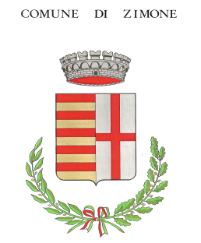
REGIONE PIEMONTE PROVINCIA DI BIELLA

COMUNE DI ZIMONE
Via P. Lucca 30 -Tel. 015/670208
e.mail : zimone@ptb.provincia.biella.it

RIFERIMENTI NORMATIVI N.39/2013. ART.18, C.5
DOCUMENTI
QUESTO ENTE, ALLA DATA ODIERNA NON HA RICEVUTO DA ANAC ALCUN ACCERTAMENTO PER VIOLAZIONE DELLE DISPOSIZIONI DI CUI AL D.LG.VO N. 39/2013, IN MATERIA DI INCONFERIBILITA' E INCOMPATIBILITA'

Cordiali Saluti

IL SINDACO
(Piergiorgio Givonetti)

